**Техническое задание**

**Тема РГР:** Управление проектами

**Исполнитель:** Осин Егор Денисович

**Группа:** ИС101

**Номер зачетной книжки:** 212110

**Направление:** 09.04.02 Информационные системы и технологии

**Профиль:** Проектирование, разработка и сопровождение информационных систем

**ОГЛАВЛЕНИЕ**

1. Термины и определения 3

1.1. Общие термины 3

1.2. Технические термины 3

2. Общее описание бд 3

3. Цели создания бд 3

4. Табличное описание данных 4

5. Табличное описание связей 5

6. Список триггеров 5

7. Примеры работы бд 6

# **Термины и определения**

## **Общие термины**

**Департамент – департамент отдела компании, к которому привязан сотрудник.**

**Позиция, должность – список должностей в компании.**

**Сотрудник – сотрудник.**

**Проект – атрибутивное описание проекта.**

**Программы сотрудников – список программ, данных для входа в них и наличием доступа для сотрудников.**

## **Технические термины**

**БД – база данных, место хранения информации ИС.**

# **Общее описание БД**

База данных реализуется на языке MySQL в программе MySQL workbench. ОС: Ubuntu 23.04.

В базе данных находится пять основных сущностей – сотрудник, департамент, должность, проект, программа. Каждая из сущностей имеет связь с центральной сущностью – сотрудником.

Задачей БД является обеспечить целостность хранимых данных, а также упрощение процесса взаимодействия с ней.

Первостепенно данные вносятся в таблицы department, positions. После чего заполняется employe, затем project, employe_programs.

# **Цели создания БД**

1. Реализация взаимодействия отделов компании с проектами.
2. Формирование защищенной БД без возможности несоответствия данных.
3. Формирование БД с минимально возможным дублированием информации.

# **Табличное описание данных**

**FK – foreign key, внешний ключ.**

**PK – primary key, первичный ключ.**

1. Описание данных

|  |  |  |  |  |
| --- | --- | --- | --- | --- |
| **Таблица** | **Поле** | **FK** | **PK** | **Тип** |
| **officeDepartment** | id | - | + | INT NOT NULL |
| oficeName | - | - | VARCHAR(100) NOT NULL |
| **employee** | id | - | - | INT NOT NULL |
| employeeName | - | + | VARCHAR(200) NOT NULL |
| officeDepartmentId | + | - | INT NOT NULL |
| positionId | + | - | INT NOT NULL |
| age | - | - | smallint NOT NULL |
| male | - | - | bool NOT NULL |
| **workPositions** | id | - | + | INT NOT NULL AUTO_INCREMENT |
| positionName | - | - | VARCHAR(100) NOT NULL |
| **project** | id | - | + | INT NOT NULL AUTO_INCREMENT |
| projectTitle | - | - | VARCHAR(100) NOT NULL DEFAULT 'unknownProject' |
| projectDescription | - | - | TEXT NOT NULL |
| projectDate | - | - | DATE NOT NULL |
| employeeId | - | - | INT NOT NULL |
| officeDepartmentId | - | - | INT NOT NULL |
| **employeePrograms** | id | + | + | INT NOT NULL AUTO_INCREMENT |
| employeeId | - | - | INT NOT NULL |
| programName | - | + | VARCHAR(200) NOT NULL |
| login | - | - | VARCHAR(100) NOT NULL DEFAULT 'LOGIN NOT SET' |
| password | + | - | VARCHAR(100) NOT NULL DEFAULT 'PASSWORD NOT SET' |
| access | - | + | bool NOT NULL DEFAULT false |

# **Табличное описание связей**

1. Описание связей

|  |  |  |  |  |
| --- | --- | --- | --- | --- |
| **Главная таблица** | **Атрибут** | **Связанная таблица** | **Атрибут** | **Тип связи** |
| **department** | **departmentId** | **employe** | **departmentId** | **1:М** |
| **positions** | **Id** | **employe** | **positionId** | **1:М** |
| **employe** | **Id** | **project** | **employeId** | **1:М** |
| **employe** | **departmentId** | **project** | **departmentId** | **1:М** |
| **employe** | **id** | **employePrograms** | **employeId** | **1:М** |

# **Список триггеров**

**Таблица project:**

1. **project_insert**
2. **project_update**

**Таблица positions:**

1. **positions_delete**

**Таблица department:**

1. **department_delete**

**Таблица employe:**

1. **employe_insert**
2. **employe_update**
3. **employe_delete**

**Таблица employe_programs:**

1. **employe_programs_insert**
2. **employe_programs_update**

# **Примеры работы БД**

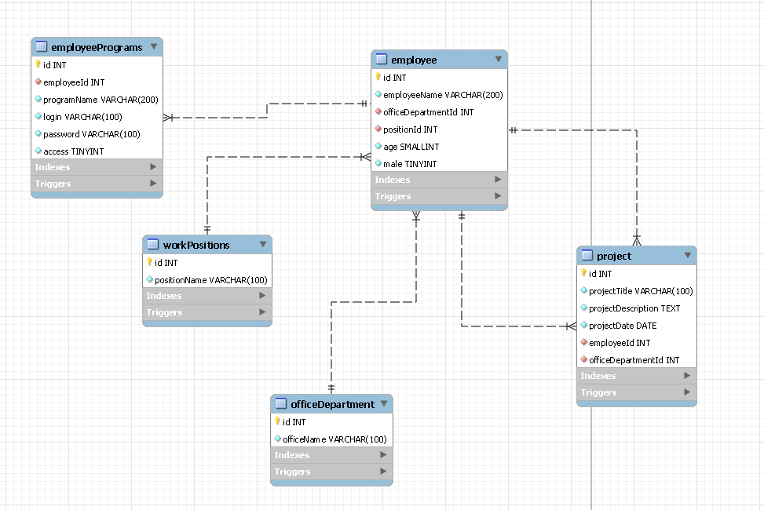

1. База данных